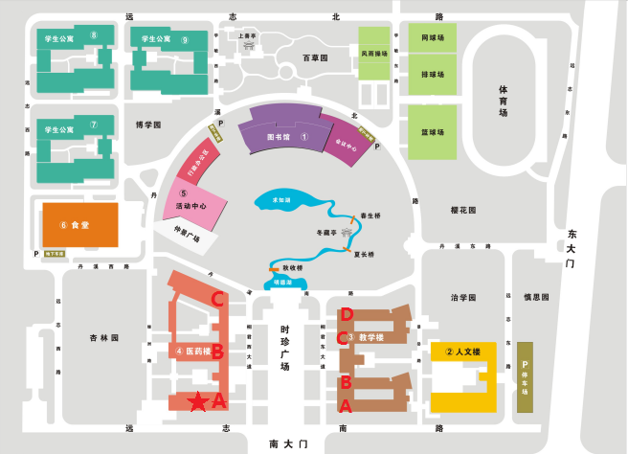
附件1：滨文校区至富春校区交通路线指南（下图为富春校区校园图）

滨文校区 至 富春校区
 | 公交专线（票价：5元） |  |  | 教职工班车（票价：3元）
工作日 | 14:00 | 18:10 | 21:30 | 9:15 | 11:50 | 15:00 | 17:05
节假日 | 7:35 | 17:15 | 21:30 | 7:35 | 11:00 | 15:00 | 17:05
发车地点：滨文校区20号楼中厅南侧

富春校区 至 滨文校区
 | 公交专线（票价：5元） |  |  |  |  | 教职工班车（票价：3元）
工作日 | 7:30 | 12:50 | 17:10 | 20:35 |  | 8:40 | 10:30 | 12:45 | 14:45（除周三） | 17:05 | 20:30
节假日 | 8:00 | 9:00 | 10:00 | 16:15 | 20:35 | 8:40 | 12:00 | 16:15 | 20:30
发车地点：富春校区人文楼东面大厅旁

富春校区至城站火车站  （经停滨文） | 8:00 | 票价：7元
富春校区至城站火车站  （经停滨文） | 9:00 | 票价：7元
富春校区至城站火车站  （经停滨文） | 10:00 | 票价：7元
富春校区至城站火车站  【双休日（节假日）前一天】 | 15:00 | 票价：7元
富春校区至城站火车站  【双休日（节假日）前一天】 | 16:30 | 票价：7元
城站火车站至富春校区 | 17:30 | 票价：7元
杭州东站 富春校区：东广场乘坐杭州东至富阳客运站大巴 公交20路/21路终点站直达富春校区南门

